2018年沪粤版九年级物理上册《第十四章 探究欧姆定律》达标检测卷
(100分，60分钟)
题 号 | 一 | 二 | 三 | 四 | 总 分
得 分

一、选择题(每题3分，共36分)
1．要使一根镍铬合金接入电路的电阻变大，可采用的方法是( )
A．增大导线两端的电压 B．减小导线中的电流
C．将导线拉长后接入电路 D．将导线对折后接入电路
2．关于欧姆定律，下列说法中正确的是( )
A．通过导体的电流跟该导体的电阻成正比，跟该导体两端的电压成反比
B．当电压一定时，导体的电阻跟通过该导体的电流成反比
C．当通过导体的电流一定时，导体的电阻跟该导体两端的电压成正比
D．当电阻一定时，通过导体的电流跟它两端的电压成正比
3．某导体中的电流与它两端电压的关系如图所示，下列分析正确的是( )
A．当导体两端的电压为0时，电阻为0 B．该导体的电阻随电压的增大而减小
C．当导体两端的电压为0时，电流为0 D．当导体两端的电压为2 V时，电流为0.6 A
INCLUDEPICTURE "../李辉/上册/物理/沪粤版九年级上册/R5-108.tif" \* MERGEFORMAT 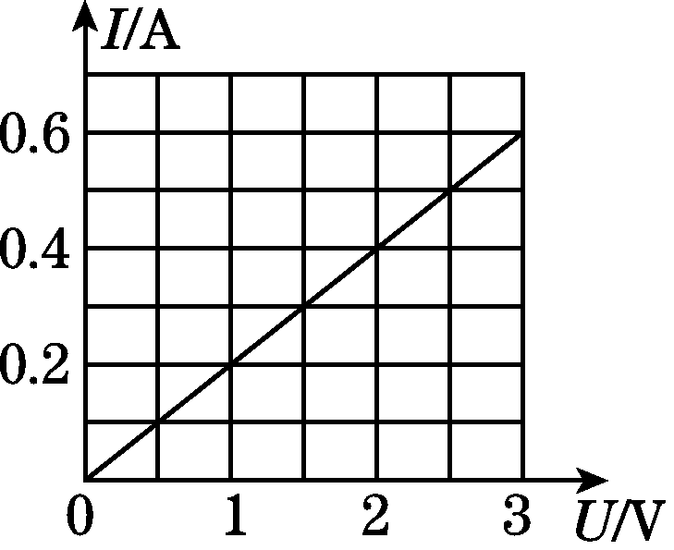(第3题图) INCLUDEPICTURE "../李辉/上册/物理/沪粤版九年级上册/R5-109.tif" \* MERGEFORMAT 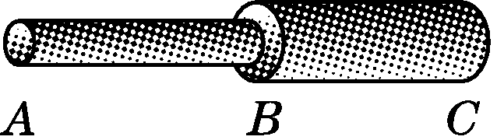(第4题图)
INCLUDEPICTURE "../李辉/上册/物理/沪粤版九年级上册/R5-110.tif" \* MERGEFORMAT 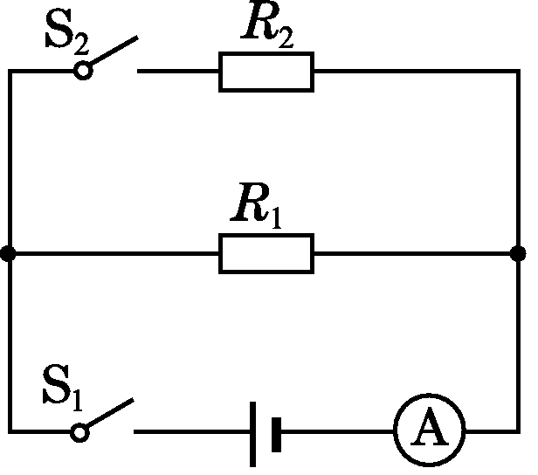(第5题图) INCLUDEPICTURE "../李辉/上册/物理/沪粤版九年级上册/R5-111.tif" \* MERGEFORMAT 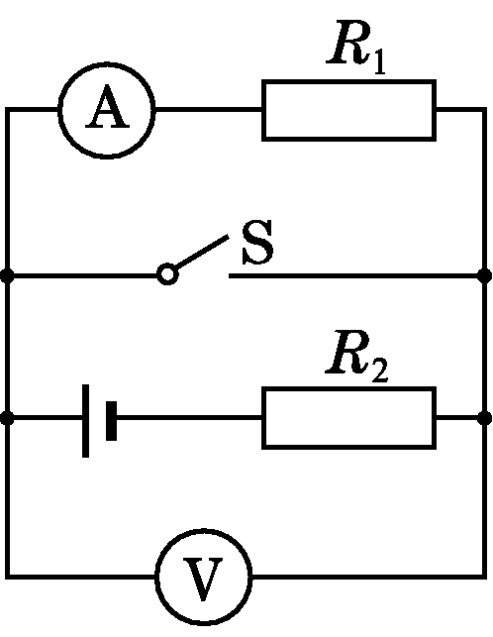(第6题图)
INCLUDEPICTURE "../李辉/上册/物理/沪粤版九年级上册/R5-112.tif" \* MERGEFORMAT 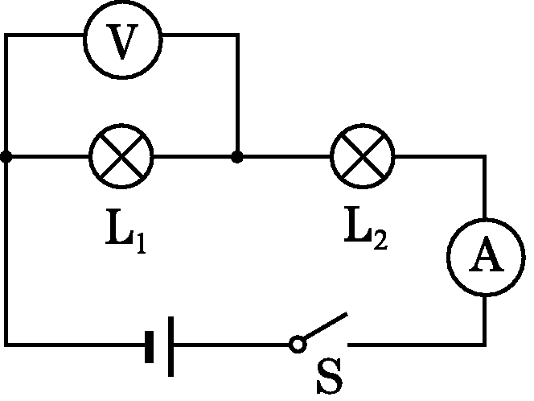(第7题图)
4．如图所示，AB和BC是由同种材料制成的长度相同、横截面积不同的两段导体，将它们串联后连入电路中。比较这两段导体两端的电压及通过它们的电流的大小，有( )
A．U_{AB}>U_{BC}，I_{AB}<I_{BC} B．U_{AB}<U_{BC}，I_{AB}＝I_{BC}
C．U_{AB}>U_{BC}，I_{AB}＝I_{BC} D．U_{AB}＝U_{BC}，I_{AB}<I_{BC}
5．如图所示，R₁与R₂并联在电源电压为3 V的电路中，只闭合开关S₁时，电流表的示数为0.3 A；同时闭合开关S₁和S₂，电流表的示数为0.5 A，则( )
A．R₁的阻值为60 Ω B．R₂的阻值为15 Ω
C．通过R₁的电流是0.5 A D．通过R₂的电流是0.3 A
6．在如图所示的电路中，电源电压保持不变。当开关S从断开到闭合时，电路中( )[来
A．电流表的示数变小，电压表的示数变小 B．电流表的示数变小，电压表的示数变大
C．电流表的示数不变，电压表的示数变小 D．电流表的示数不变，电压表的示数变大
7．如图所示，开关S闭合，两个灯泡都不发光，电流表指针几乎不动，而电压表指针有明显偏转，该电路故障可能是( )
A．电流表开路，并且L₁、L₂灯丝断了 B．L₁灯丝断了
C．灯泡L₂开路 D．灯泡L₁短路
INCLUDEPICTURE "../李辉/上册/物理/沪粤版九年级上册/R5-113.tif" \* MERGEFORMAT 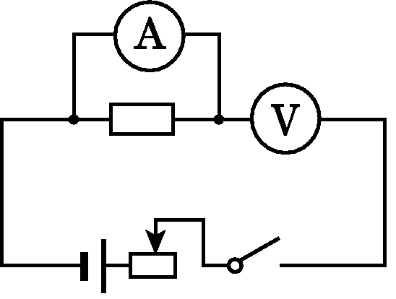
(第8题图)
8．用伏安法测电阻时，某同学接成如图所示的电路，开关闭合后( )
A．电流表和电压表有示数 B．电流表烧毁
C．电压表烧毁 D．电流表的读数为零
9．如图甲所示为气敏电阻随有害尾气浓度β变化的曲线，某物理科技小组利用气敏电阻设计了汽车有害尾气排放检测电路，如图乙所示，电源电压恒定不变，R为气敏电阻，L为指示灯。当有害尾气浓度β增大时( )
INCLUDEPICTURE "../李辉/上册/物理/沪粤版九年级上册/R5-114.tif" \* MERGEFORMAT 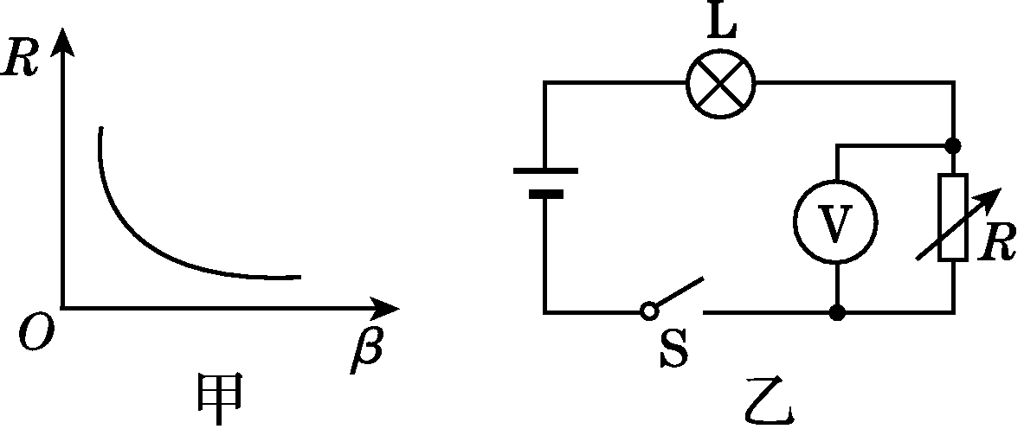
(第9题图)
A．电压表的示数增大，指示灯亮度增大
B．电压表的示数减小，指示灯亮度增大
C．电压表的示数减小，指示灯亮度减小
D．电压表的示数增大，指示灯亮度减小
10．压敏电阻的阻值是随所受压力的增大而减小的。小聪同学想设计一个通过电表示数反映压敏电阻所受压力大小的电路，要求压力增大时，电表示数增大。以下电路不符合要求的是( )
INCLUDEPICTURE "../李辉/上册/物理/沪粤版九年级上册/R5-115.tif" \* MERGEFORMAT 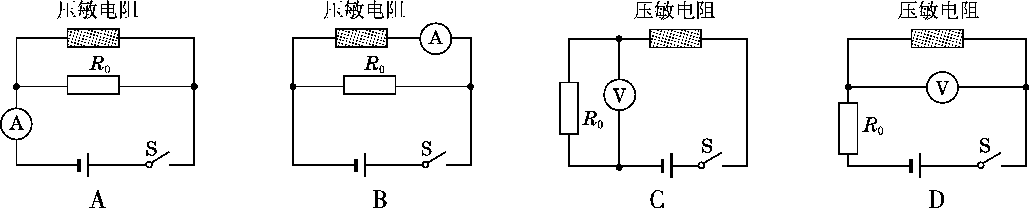
11．图示电路中，电源电压不变，R₁为定值电阻，R₂为滑动变阻器。闭合开关S，移动滑片P，多次记录电压表示数U和对应的电流表示数I，则绘出的UI关系图像正确的是( )
INCLUDEPICTURE "../李辉/上册/物理/沪粤版九年级上册/R5-116.tif" \* MERGEFORMAT 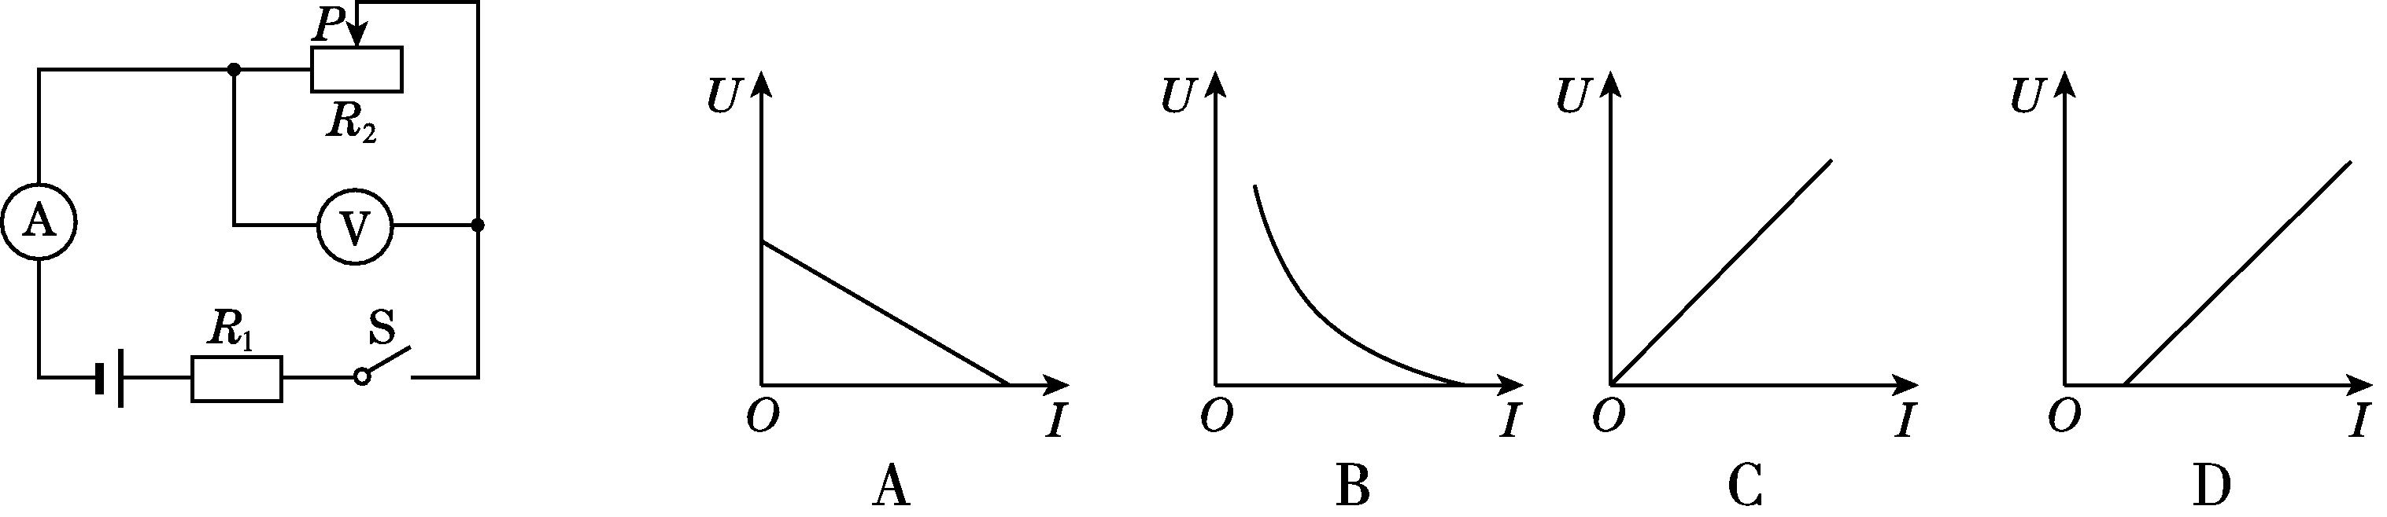 (第11题图)
12．实验室有甲、乙两只灯泡，不考虑温度对灯泡电阻的影响，甲标有“15 V 1.0 A”字样，乙标有“10 V 0.5 A”字样。现把它们串联起来，则该串联电路两端允许加的最高电压为( )
A．25 V B．15 V C．17.5 V D．10 V
二、填空题(每空1分，共14分)
13．滑动变阻器通过改变电阻丝接入电路的____________来改变接入电路的电阻值，从而改变电路中的电流。一个标有“10 Ω 2 A”的滑动变阻器，它的阻值变化范围是____________ Ω；它允许通过的最大电流为 ________ A。
14．小刚学习了“欧姆定律”之后，为了解铅笔芯电阻的大小，他在一支铅笔芯两端加了3 V电压，测出通过铅笔芯的电流是150 mA，则该铅笔芯的电阻为________ Ω；若加在这支铅笔芯两端的电压增加到6 V时，通过它的电流是____________mA。
INCLUDEPICTURE "../李辉/上册/物理/沪粤版九年级上册/R5-117.tif" \* MERGEFORMAT 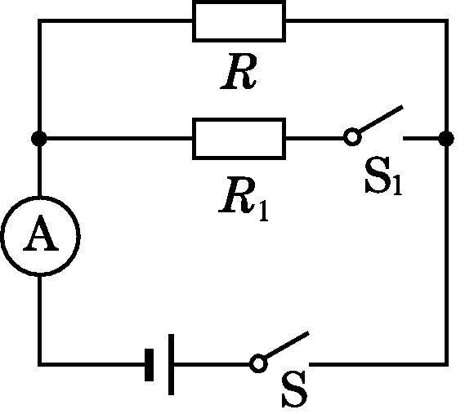
(第15题图)
15．如图所示，电源电压恒定，R＝10 Ω，断开开关S₁，闭合开关S，电流表的示数为0.3 A，则电源电压为________V，再闭合开关S₁，电流表的示数为0.5 A，则R₁的阻值为________ Ω。[来源:学,科,网Z,X,X,K]
16．如图所示电路，当开关S闭合，甲乙两表均为电压表，两表读数之比U_{甲}∶U_{乙}＝3∶1，则R₁∶R₂＝________；当开关S断开，甲乙两表均为电流表，两表读数之比I_{甲}∶I_{乙}＝________。
17．用图甲所示电路测量电压为2.5 V灯泡正常发光时的电阻，电压表应该接入________(填“1”或“2”)。当闭合开关S，移动滑动变阻器的滑片P使电压表示数为2.5 V时，电流表的示数如图乙所示，则灯泡正常发光时的电流是________A，灯泡正常发光时的电阻是________Ω。
INCLUDEPICTURE "../李辉/上册/物理/沪粤版九年级上册/R5-118.tif" \* MERGEFORMAT 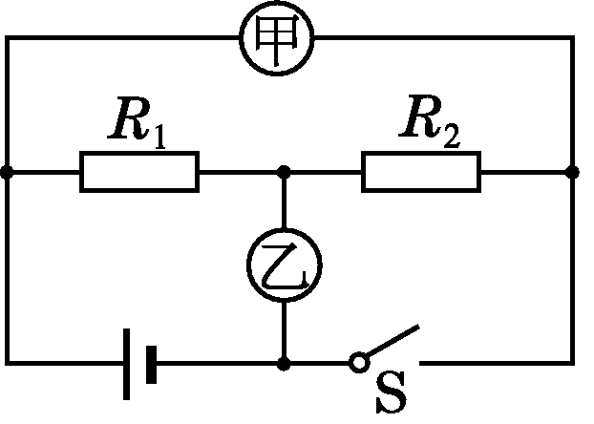(第16题图) INCLUDEPICTURE "../李辉/上册/物理/沪粤版九年级上册/X362.tif" \* MERGEFORMAT 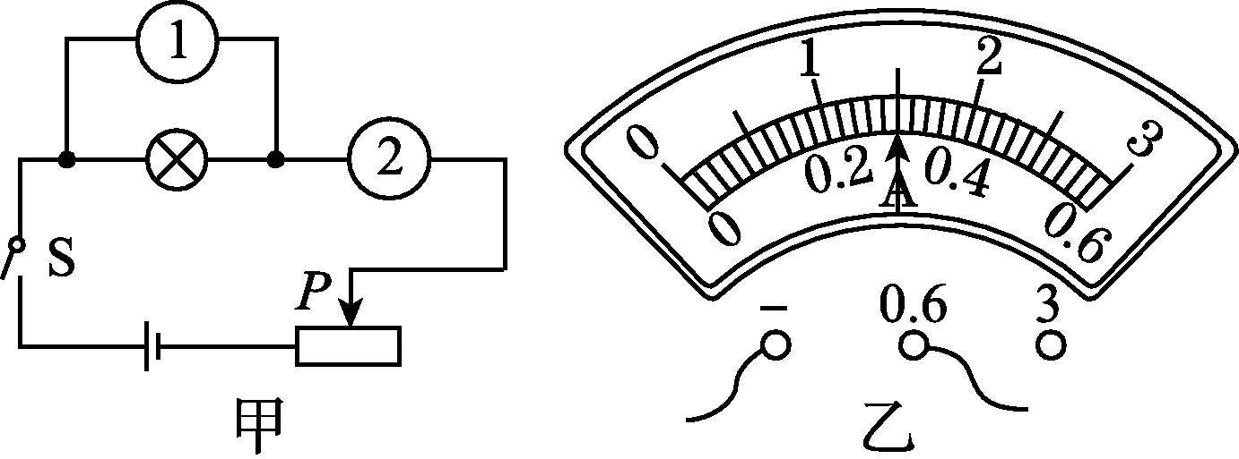(第17题图)
INCLUDEPICTURE "../李辉/上册/物理/沪粤版九年级上册/R5-119.tif" \* MERGEFORMAT 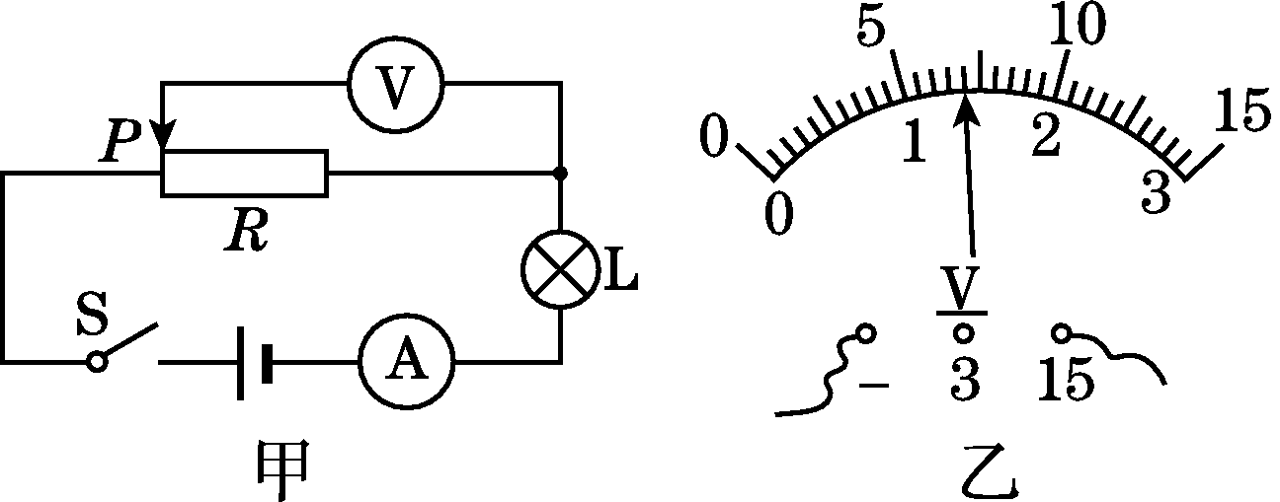(第18题图)

18．如图甲所示，已知电源电压为10 V，将滑动变阻器滑片P移到最左端，闭合开关S，灯泡发光，电流表示数为0.35 A，电压表示数如图乙所示，则此时滑动变阻器接入电路的电阻是________ Ω。当滑片P向右移动的过程中灯泡亮度________(填“变亮”“不变”或“变暗”)。
三、实验与探究题(19题9分，20题7分，21题6分，共22分)
19．学习了电学知识后，小明对影响电阻大小的部分因素进行了进一步的探究，器材有：开关、电流表、电源(电压恒为1.5 V)各一个，三根完全相同的合金丝，导线若干。回答下列问题：
INCLUDEPICTURE "../李辉/上册/物理/沪粤版九年级上册/R4-83.tif" \* MERGEFORMAT 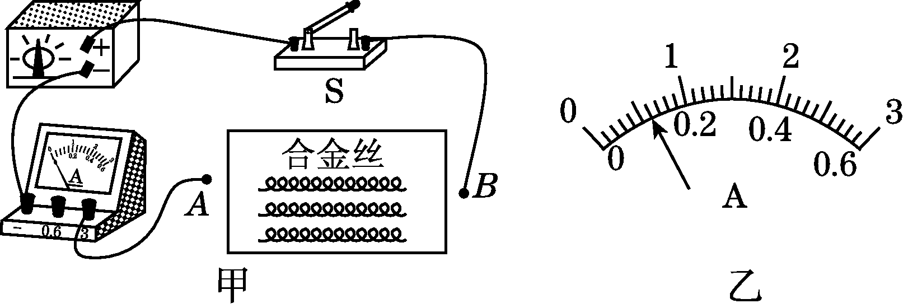(第19题图)
【实验过程】电路如图甲所示。将合金丝以不同方式分别接入电路A、B之间，闭合开关S后，记录的数据如下表。

连接方式 | 一根 | 二根串联 | 三根串联 | 二根并联 | 三根并联
电流表读数/A |  | 0.3 | 0.2 | 1.2 | 1.8
(1)图乙是一根合金丝接入电路时电流表的读数，请将其填入表格中。
(2)导体电阻的大小跟材料、长度、横截面积的关系。
①电阻的大小与长度的关系是：________________________________________________________________________；
②电阻的大小与横截面积的关系是：________________________________________________________________________。
(3)进行多次测量的目的是________________________。
20．在“探究电流与电压、电阻的关系”的实验中，实验室老师给同学们准备了以下器材：“5 Ω、10 Ω、15 Ω、20 Ω”的定值电阻各1个，“15 Ω 1 A”的滑动变阻器一个，电流表、电压表、电源、开关和导线若干。
(1)根据如图所示的实物图，在虚线框内画出电路图。
INCLUDEPICTURE "../李辉/上册/物理/沪粤版九年级上册/R5-120.tif" \* MERGEFORMAT 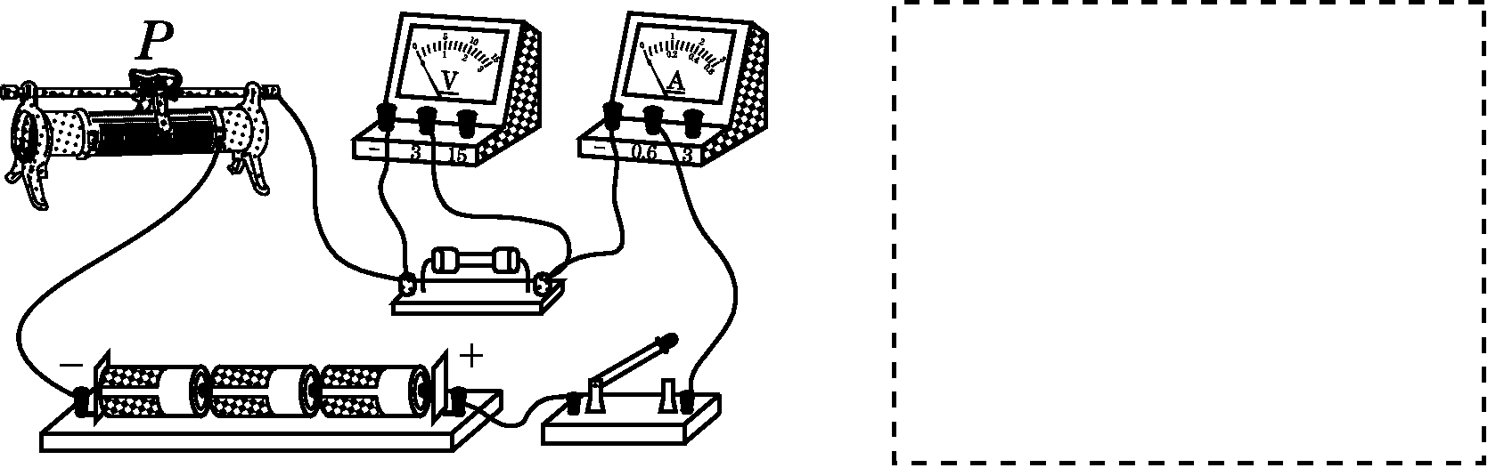[第20(1)题图]
INCLUDEPICTURE "../李辉/上册/物理/沪粤版九年级上册/R5-121.tif" \* MERGEFORMAT 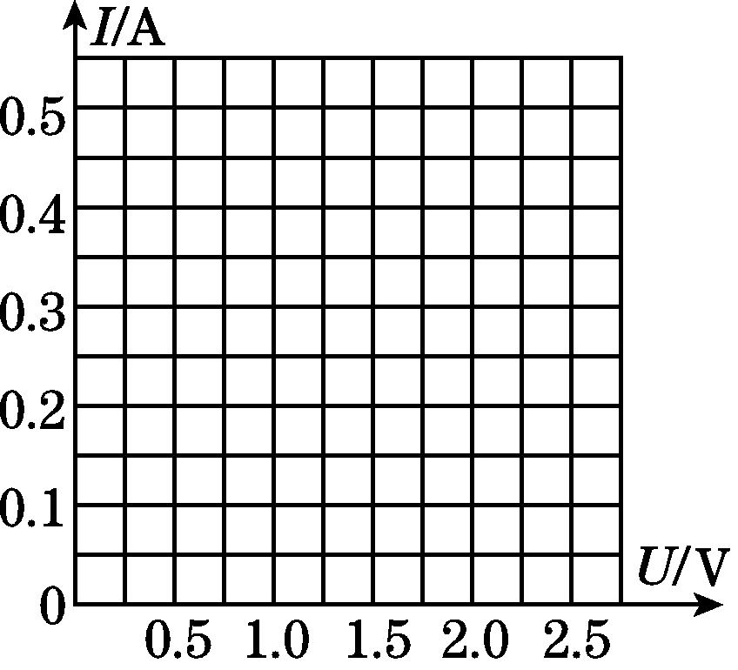[第20(3)题图]

(2)闭合开关前，滑动变阻器的滑片应置于最________(填“左”或“右”)端。
(3)在“探究电流与电压的关系”时，记录的电流表与电压表的示数如下表所示，请在坐标纸上描点画出IU图像，由此得出的实验结论是：________________________________________________________________________。

实验次数 | 1[来源:Zxxk.Com] | 2 | 3 | 4 | 5
电压U/V | 0.5 | 1.0 | 1.5 | 2.0 | 2.5
电流I/A | 0.1 | 0.2 | 0.3 | 0.4 | 0.5
(4)在“探究电流与电阻的关系”的实验中，先将5 Ω电阻连入电路中，闭合开关，移动滑片，使电压表的示数为1.5 V，读出电流表的示数；再分别改接10 Ω、15 Ω、20 Ω的电阻，重复上述实验。当改接20 Ω的电阻进行实验时，发现无论怎样移动滑动变阻器滑片，电压表的示数始终无法达到1.5 V。经检查，电路连接无误，各元件均完好，请你找出一种可能的原因：________________________________。
21．如图是“测量小灯泡电阻”的实验。
(1)图甲是小马同学连接的实物图，其中有两处错误，请指出：__________________、__________________。
(2)纠正错误后，某次测量时电压表示数为2.4 V，电流表示数如图乙所示，该电流表的示数为________A，则小灯泡的电阻为________ Ω。
(3)另一同学分别测出小灯泡在不同亮度下的电阻，然后求出平均值作为小灯泡的电阻，他的做法对吗？
答：________，其原因是：__________________________________________。
INCLUDEPICTURE "../李辉/上册/物理/沪粤版九年级上册/R5-122.tif" \* MERGEFORMAT 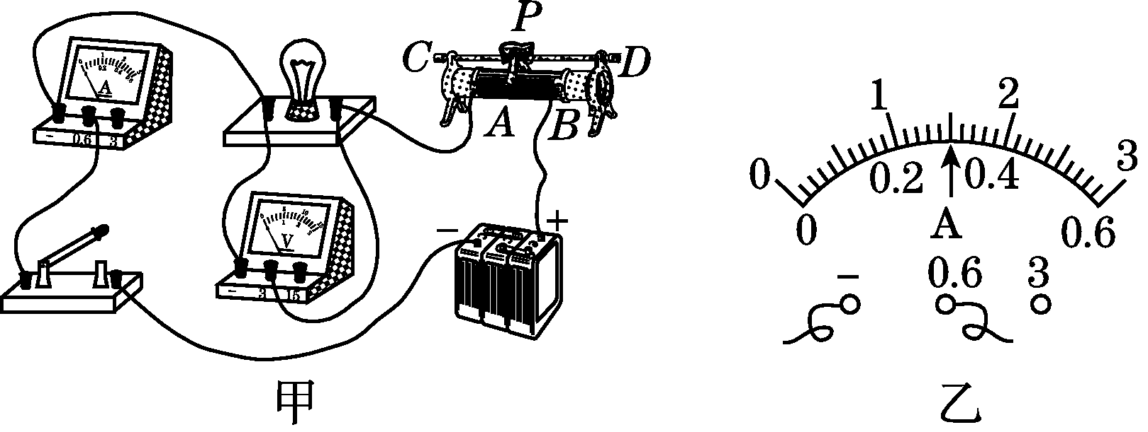(第21题图)

INCLUDEPICTURE "../李辉/上册/物理/沪粤版九年级上册/R5-124.tif" \* MERGEFORMAT 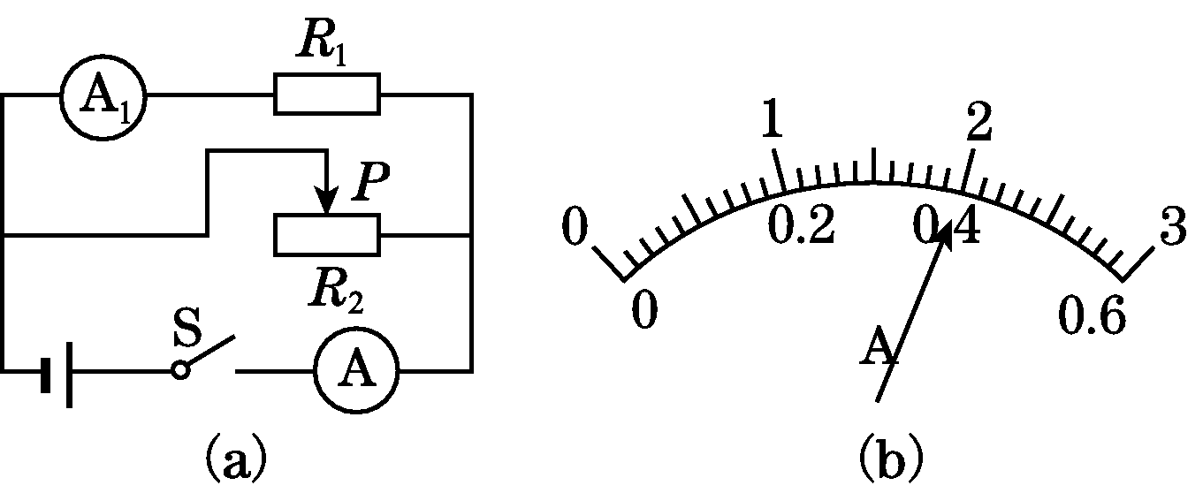(第22题图)
四、综合应用题(22、23题各8分，24题12分，共28分)
22．在如图(a)所示的电路中，电源电压U＝4 V，电阻R₁＝20 Ω。闭合开关S，当滑动变阻器的滑片P移至某处时，电路中电流表A的示数如图(b)所示。求：
(1)电流表A₁的示数；
(2)滑动变阻器连入电路的阻值。

23．如图甲所示，已知电源电压恒为4 V不变，小灯泡L₁标有“2.5 V 0.2 A”字样，设灯丝的电阻不随温度的变化而变化，求：
(1)要使图甲中的灯泡L₁正常发光，与它串联的电阻R的阻值为多少？
INCLUDEPICTURE "../李辉/上册/物理/沪粤版九年级上册/R5-125.tif" \* MERGEFORMAT 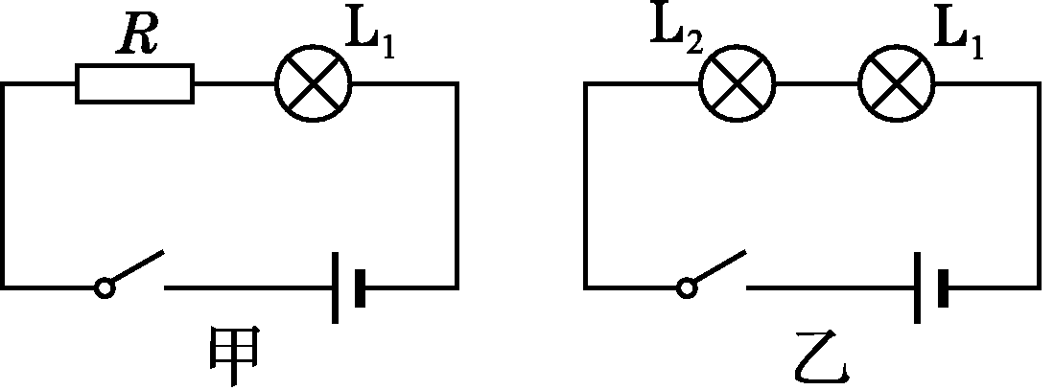(第23题图)

(2)如果把电阻R换成另一只标有“1.5 V 0.2 A”的小灯泡L₂，其他条件不变，如图乙所示，闭合开关后，灯泡L₁________(填“能”或“不能”)正常发光。(注意：此问不要求写出任何推断过程)
24．有一种半导体材料的电阻随着温度的变化而明显改变，用这种材料制作的电阻称为热敏电阻。图甲是某热敏电阻的阻值随温度变化的图像。小马同学用该热敏电阻和电压表设计了一只测量范围为0～100 ℃的水温表，图乙是这个水温表的原理图。图中的电压表量程为0～3 V；定值电阻R₀的阻值为100 Ω。当水温达到100 ℃时，要求电压表的示数达到最大值。
(1)根据图像回答该热敏电阻在100 ℃时的电阻值为多大？
(2)小马同学将电压表的刻度盘改画为指示温度的刻度盘，如果每10 ℃画一条刻度线，这个刻度盘的刻度是否均匀？(注意：此问不要求写出任何推出过程)
(3)通过计算说明改画的水温表刻度盘上的0 ℃应该与电压表刻度盘的什么位置对应？
INCLUDEPICTURE "../李辉/上册/物理/沪粤版九年级上册/X369.tif" \* MERGEFORMAT 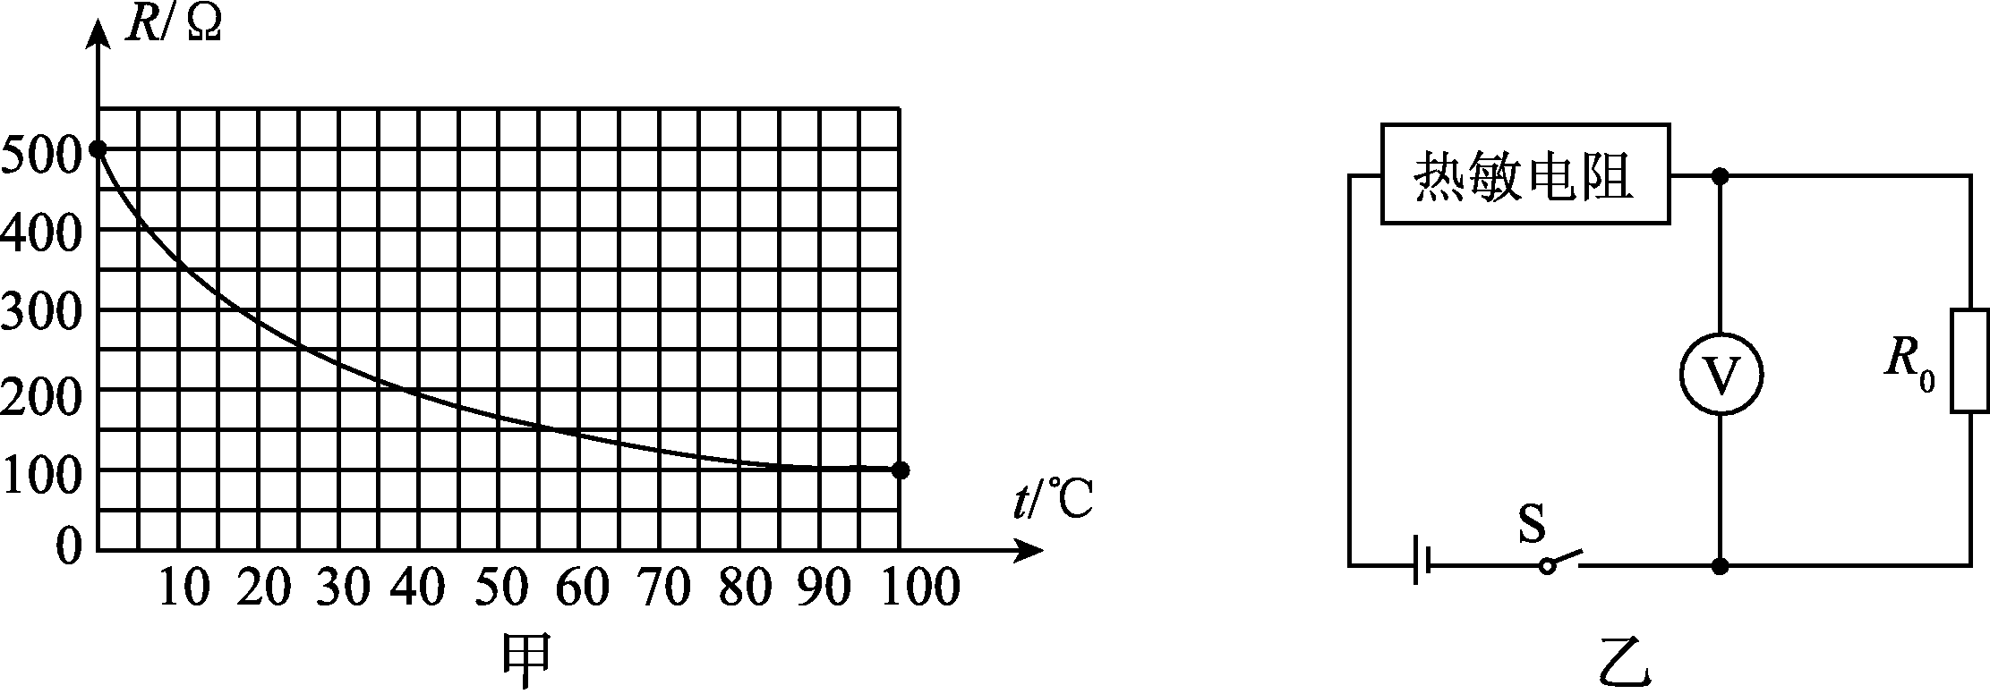(第24题图)
第十四章达标检测卷
一、1.C 2.D 3.C 4.C 5.B 6.A 7.B 8.D
9．B 点拨：由图甲知有害尾气浓度β增大时，气敏电阻R的阻值变小。由公式I＝U/R知图乙中串联电路的电流变大，则指示灯会变亮。由公式U_{L}＝IR_{L}知指示灯两端的电压增大，由串联电路电压规律U_{R}＝U－U_{L}知气敏电阻两端的电压减小，即电压表的示数减小。
10．D 点拨：A图中压敏电阻与定值电阻并联，当压力增大时，压敏电阻阻值减小，通过压敏电阻的电流增大，因为通过电阻R₀的电流不变，故干路电流会增大。B图中压敏电阻与定值电阻并联，当压力增大时，压敏电阻阻值减小，电流表示数增大。C图中压敏电阻与定值电阻串联，当压力增大时，压敏电阻阻值减小，电路中电流增大，由公式U₀＝IR₀知定值电阻两端电压增大，电压表示数增大。D图中压敏电阻与定值电阻串联，当压力增大时，压敏电阻阻值减小，电路中电流增大，R₀两端电压增大，由U′＝U－U₀知压敏电阻两端电压减小。
11．A 点拨：由图知，变阻器与R₁串联，电压表测量变阻器两端的电压，电流表测量电路中的电流；设电源电压为U_{总}，变阻器两端的电压为U，则U＝U_{总}－IR₁，变形可得U＝－R₁I＋U_{总}，这是典型的一次函数，故图像为直线，且方向斜向下。
12．C 点拨：甲的电阻R_{甲}＝U_{甲}/I_{甲}＝15 V/1.0 A＝15 Ω，乙的电阻R_{乙}＝U_{乙}/I_{乙}＝10 V/0.5 A＝20 Ω，电路中的最大电流I＝0.5 A，甲和乙串联后电路两端允许加的最高电压U＝IR_{总}＝0.5 A×(15 Ω＋20 Ω)＝17.5 V。
二、13.长度；0～10；2 14.20；300
15．3；15 点拨：当断开开关S₁，闭合开关S时，R单独工作，则I_{R}＝0.3 A，电源电压U＝I_{R}R＝0.3 A×10 Ω＝3 V；再闭合开关S₁后，R与R₁并联，通过R₁的电流为I₁＝I－I_{R}＝0.5 A－0.3 A＝0.2 A，电阻R₁＝＝＝15 Ω。
16．2∶1；2∶3 17.1；0.3；8.3
18．20；不变 点拨：将滑动变阻器滑片P移到最左端时，接入电路的电阻为最大值，电压表测的是滑动变阻器两端的电压，示数是7 V，又知电流表示数为0.35 A，由欧姆定律知，滑动变阻器接入电路的电阻是R＝＝7 V/0.35 A＝20 Ω。当滑片P向右移动时接入电路的电阻不变，故电路的电流不变，灯泡的亮度也不变。
三、19.(1)0.6 (2)①横截面积相同的同种导体，其电阻大小跟导体长度成正比 ②长度相同的同种导体，其电阻大小跟导体横截面积成反比 (3)使结论具有普遍性
点拨：(2)①将一、二、三根合金丝分别串联接入电路中，其长度变为原来的1倍、2倍、3倍，电流分别为0.6 A、0.3 A、0.2 A，电流变为原来的1倍、1/2、1/3，说明电阻变为原来的1倍、2倍、3倍，可见横截面积相同的同种导体，其电阻大小跟导体长度成正比。②分析思路同前。
20．解：(1)如图甲所示。(2)左 (3)如图乙所示。电阻一定时，导体中的电流跟导体两端的电压成正比 (4)滑动变阻器的最大阻值太小
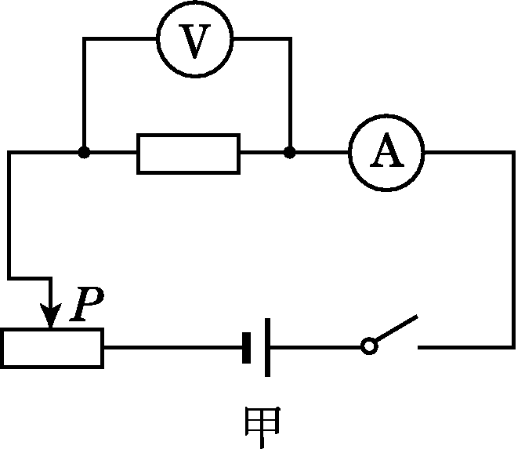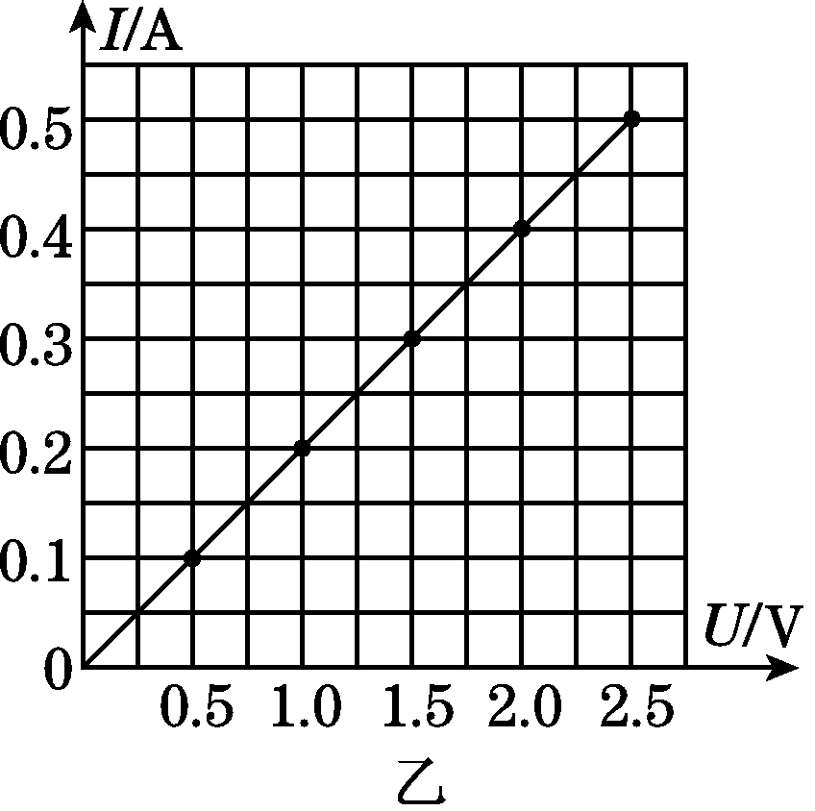
(第20题图)
21．(1)滑动变阻器接线错误；电流表正负接线柱接反
(2)0.3；8
(3)不对；小灯泡灯丝的电阻随温度的变化而变化
点拨：(1)滑动变阻器应“一上一下”连接线，应让电流从电流表的正接线柱流入，从负接线柱流出。(2)电阻R＝U/I＝2.4 V/0.3 A＝8 Ω。(3)灯丝的电阻随温度的升高而增大，故不能将灯泡不同亮度下的电阻求平均值作为灯泡的电阻。
四、22.解：(1)当S闭合后，R₁、R₂并联，A₁测量R₁中的电流，A测量干路电流，IA₁＝IR₁＝＝＝0.2 A。
(2)(b)图中电流表的示数为0.4 A或2 A。
当A的示数为0.4 A时，变阻器所在支路的电流IR₂＝I－IR₁＝0.4 A－0.2 A＝0.2 A；
故滑动变阻器接入电路的电阻R₂＝＝＝20 Ω；
当A的示数为2 A时，变阻器所在支路的电流IR₂′＝I′－IR₁＝2 A－0.2 A＝1.8 A；
故滑动变阻器接入电路的电阻R₂′＝＝≈2.2 Ω。
23．解：(1)灯泡正常发光时，滑动变阻器两端电压U_{R}＝U－U₁＝4 V－2.5 V＝1.5 V，电阻阻值R＝＝＝7.5 Ω。
(2)能
24．解：(1)由题图甲可知，热敏电阻在100 ℃时的电阻值为100 Ω。
(2)这个刻度盘的刻度不均匀。
(3)当t＝100 ℃时，热敏电阻的阻值为100 Ω，R₀两端的电压为3 V，故电源电压为：U＝3 V＋3 V＝6 V，0 ℃时热敏电阻阻值为500 Ω，电路总电阻为：R_{总}＝500 Ω＋100 Ω＝600 Ω，此时电路中电流为： I′＝＝＝0.01 A，电压表的示数为：U′＝I′R₀＝0.01 A×100 Ω＝1 V，所以改画的水温表刻度盘上的0 ℃应对应于电压表刻度盘上1 V的位置。

